Slide 39:

Árvore após inserir elementos sem balancear

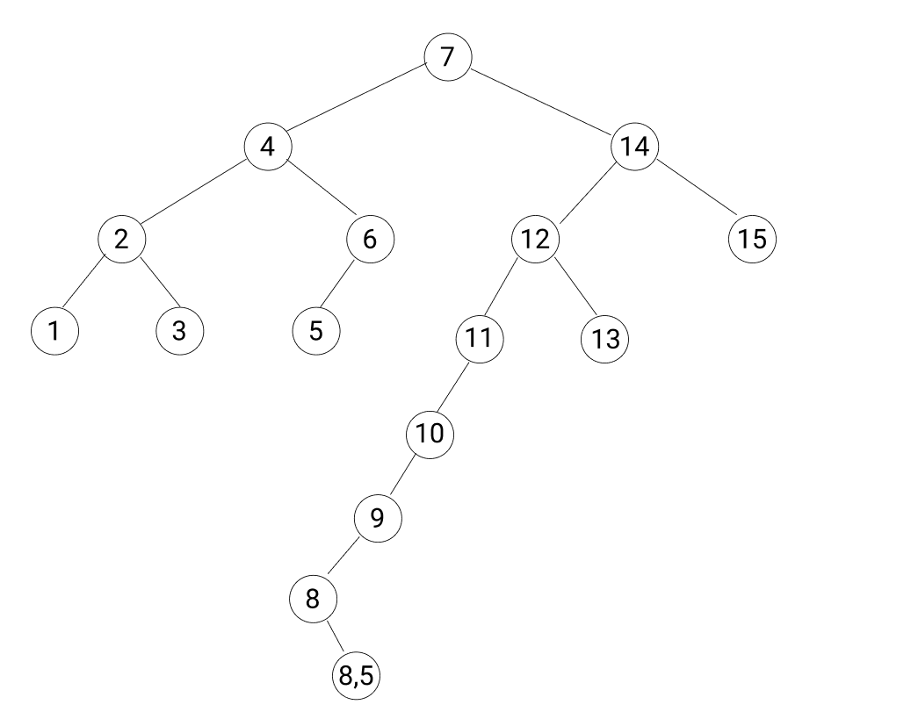

1:

Elemento 10 no caso LL.

Elemento 9 no caso LL.

Elemento 8 no caso LL.

Elemento 8,5 no caso LR.

2:

Inserindo elemento 10: elemento 14 fica com fator 2.

Inserindo elemento 9: elemento 14 fica com fator 3. Elemento 12 com fator 2.

Inserindo elemento 8: elemento 14 fica com fator 4. Elemento 12 com fator 3 e elemento 11 com fator 2.

Inserindo elemento 8,5: elemento 14 fica com fator 5. Elemento 12 com fator 4. Elemento 11 com fator 3 e elemento 8 com fator 2.

3:

Executar LR no elemento 9.

Executar RL no elemento 8.

Executar LL no elemento 10.

Executar LL no elemento 11.

Executar LL no elemento 12.

Executar LL no elemento 14.

4 e 5:

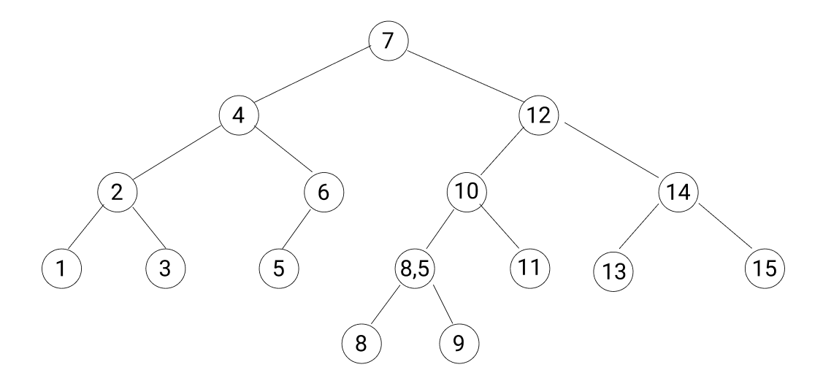

Slide 41:

1:

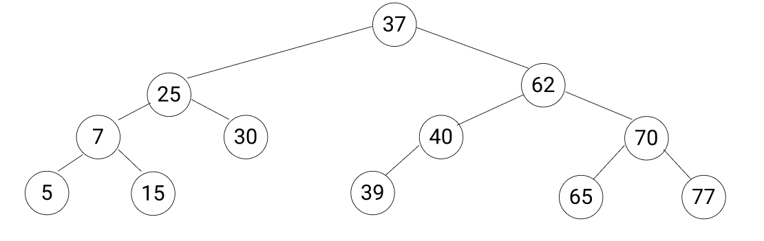

2:

